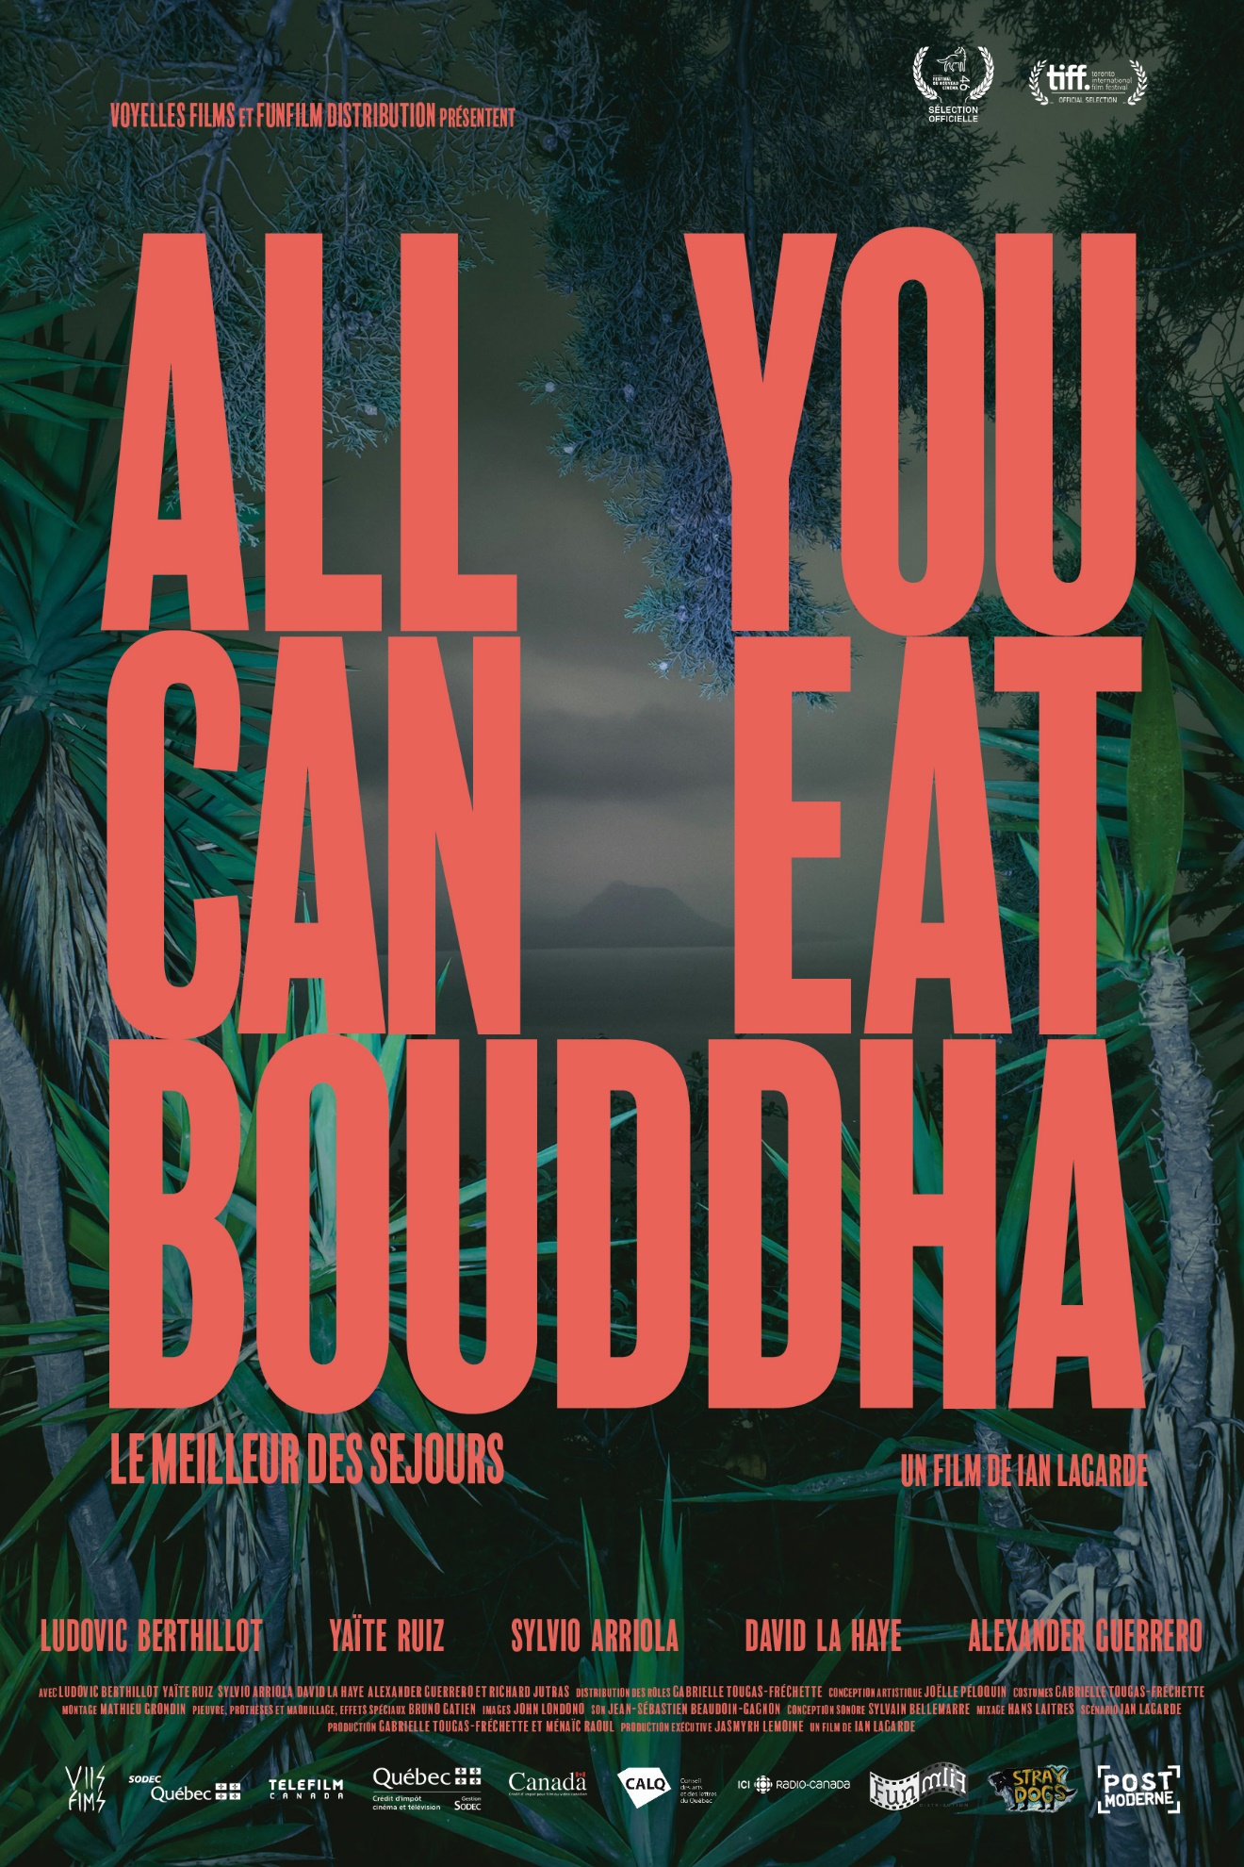
ALL YOU CAN EAT BOUDDHA
UN FILM ÉCRIT ET RÉALISÉ PAR IAN LAGARDE

PRODUIT PAR
GABRIELLE TOUGAS FRÉCHETTE ET MÉNAÏC RAOUL (VOYELLES FILMS)

DURÉE : 84 min

Projections au Festival international du film de Toronto :

Projection Presse & Industrie: 11 septembre 2017, 16h00, Scotiabank 5
Projection Presse & Industrie: 13 septembre 2017, 11h45, Scotiabank 6
Projection publique / Première mondiale: 12 septembre 2017, 21h45, Tiff Bell Lightbox 4
Projection publique : 14 septembre 2017, 09h45, Jackman Hall

Distribution Presse
FunFilm Distribution Mélanie Mingotaud
1055, boul. René-Lévesque Est, Bureau 900 MingoTwo Communications
Montréal, Qc, H2L 4S5 1908 rue Panet, bureau 403 A
t : 514-272-5505 Montréal, QC, H2L 3A1
f : 514-272-9841 t : 514-582-5272
e : fouellette@funfilm.ca e : melanie@mingo2.ca

SYNOPSIS

À l'hôtel El Palacio, un tout-inclus des Caraïbes, Mike n'a d'yeux que pour le buffet à volonté. Son appétît vorace, un magnétisme mystérieux et d'étranges petits gestes miraculeux attirent les curieux, parmi lesquels il se fait une panoplie d'amis, d'admirateurs et de complices, ainsi qu'un ennemi jaloux et encombrant. Ces derniers l'accompagneront dans une descente gargantuesque mêlant débâcle sociale et intime; une métamorphose étrange soutenue par le meilleur service à la clientèle du monde.

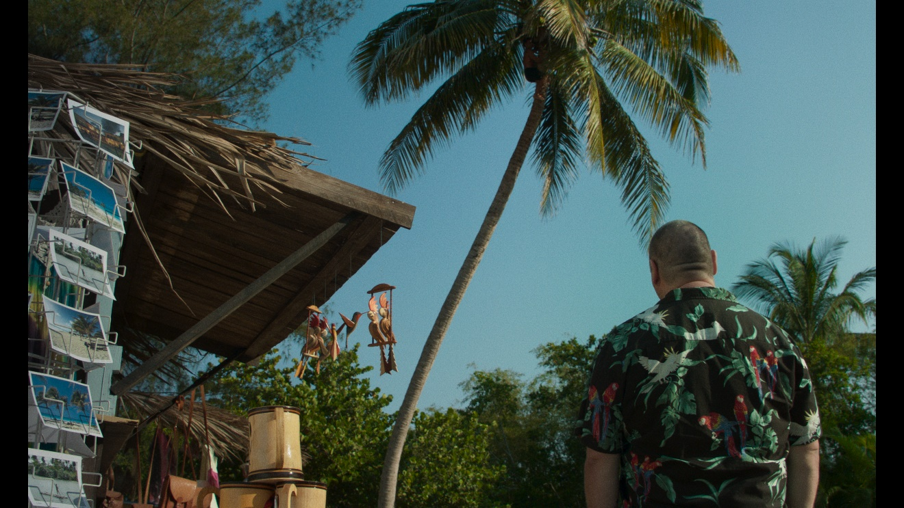

MOT DU RÉALISATEUR

All You Can Eat Bouddha est un projet que j’ai développé en totale liberté, avec un désir intense de transgression. C’est une satire sociale surréaliste qui rend hommage aux maîtres et réalisateurs surréalistes des années soixante et soixante-dix, en adoptant leur amour du spectacle et leur façon originale de raconter des histoires.

Mike me fascine, autant qu’il fascine les touristes qu’il rencontre. Ils ne savent peut-être pas être pas exactement pourquoi, mais moi je le sais. Il incarne un homme dans toute la force de sa masculinité, qui, bien qu’il se soit laissé aller, continue de glorifier la vie dans ce qu’elle a de plus absurde.

Je ne fais pas des films pour expliquer ou prêcher, je les fais pour que le public vive une expérience et ressente des choses. J’espère que All you can eat Bouddha y parviendra, avec une touche de psychédélisme rétro.

UN TOURNAGE AUX COULEURS CUBAINES

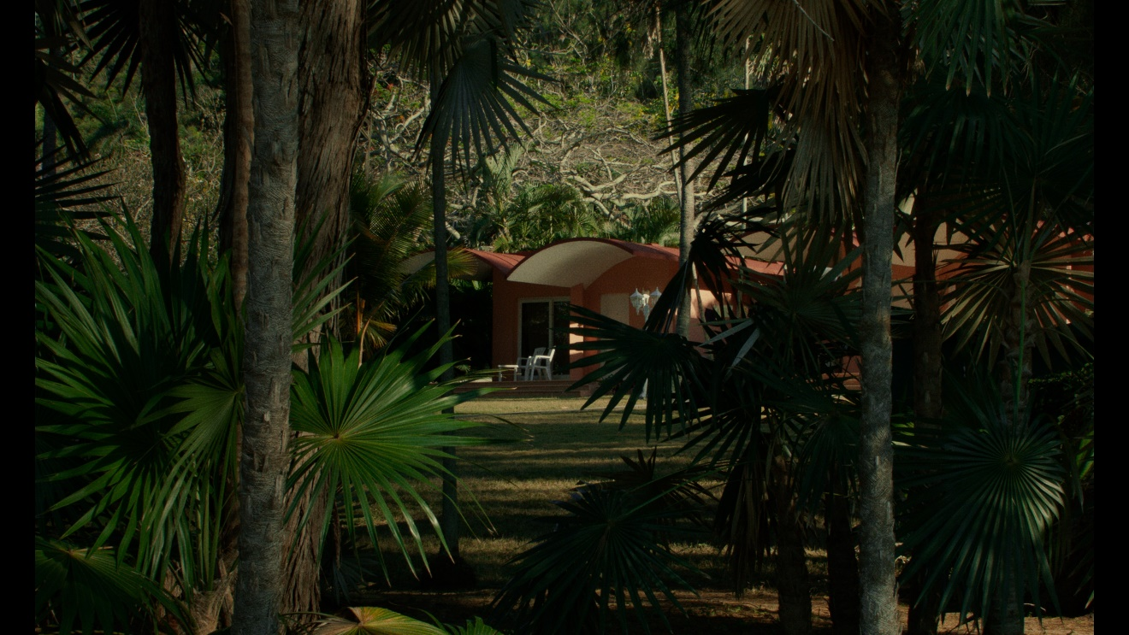

Pour réaliser All You Can Eat Bouddha, dont l’histoire se déroule sur une île dans un cadre paradisiaque, le cinéaste Ian Lagarde et les productrices Gabrielle Tougas-Fréchette et Ménaïc Raoul ont tenu à organiser le tournage majoritairement à Cuba, afin de s’imprégner de la culture locale, et de partager cette expérience avec des artisans cubains.

Pour cela, l’équipe de production a travaillé avec un producteur cubain, qui a agi à titre de directeur de production et qui a notamment défendu le projet, en représentant l’État, devant l’Institut Cubain des Arts et de l’Industrie Cinématographiques (ICAIC), organisme en charge de toutes les demandes de tournages cinématographiques étrangers à Cuba. Ainsi, le scénario a du être soumis à une évaluation et les producteurs ont du s’engager à respecter les règles et les conventions de l’industrie du cinéma cubain.

Parmi l’équipe technique, certains postes clés tels que le chef électro, le chef machino et le premier assistant caméra étaient cubains, tandis que la direction artistique et le casting ont été effectué en duo Cuba-Montréal.
L’implication cubaine est aussi très présente au niveau du casting, puisque la moitié des acteurs sont cubains.
Au total, sur le tournage, qui a duré 22 jours, l’équipe était composée d’une douzaine de québécois et d’une quarantaine de cubains.

BIOGRAPHIE DE IAN LAGARDE
Ian Lagarde grandit sur des plateaux de tournage, en tant que jeune comédien, puis étudie la production cinématographique à l'Université Concordia. Dès sa sortie de l'école, il obtient le financement pour La Savane Américaine, un long-métrage documentaire sur l'importance démesurée de la pelouse dans la psyché américaine. Le film est présenté à trois reprises à Télé-Québec, ouvre deux fois la saison d'été de The Nature of Things et reçoit un prix spécial du Jury aux RIDM 2008.
Il écrit et réalise ensuite plusieurs court-métrages de fiction: Vœux Pieux, Planche à l'œil, Vent Solaire (qui remporte le prix de la meilleure réalisation à l'édition 2012 de Regard sur le court-métrage au Saguenay) et Éclat du jour, qui remporte le Grand Prix à Slamdance et participe à une quarantaine de festivals internationaux.

Plus récemment, il remporte le Grand Prix du meilleur court métrage international au festival Tubigen Stuttgart avec Tentacules 8, le retour de la chose. Il tourne ensuite Grimaces qui remporte plusieurs prix nationaux et Merce qui suit présentement la route des festivals internationaux.
En parallèle, il travaille en tant que directeur photo sur plusieurs court-métrages et vidéoclips, puis tourne le long métrage Vic+Flo ont vu un ours (Denis Côté, 2013), qui remporte un ours d'argent (prix Alfred-Bauer) à la 63e Berlinale en février 2013.
All you can eat Bouddha est son premier long métrage de fiction et sera présenté en première mondiale au Festival international du film de Toronto 2017.

FILMOGRAPHIE
Réalisateur Directeur de la photographie

ALL YOU CAN EAT BOUDDHA 2017 FATALE STATION 2016
MERCE 2017 (Séries TV)
GRIMACES 2015 BLEU MOON (Séries TV) 2016
TENTACULES 8, LE RETOUR DE 2014 LE CŒUR DE 2015
LA CHOSE MADAME SALALI
ECLAT DU JOUR 2013 VIC + FLO ONT VU 2013
PLANCHE À L’ŒIL 2012 UN OURS
VENT SOLAIRE 2011
VŒUX PIEUX
LA SAVANNE AMÉRICAINE 2009
BIOGRAPHIES DES ACTEURS

LUDOVIC BERTHILLOT
Habitué des seconds rôles au cinéma et à la télévision française, Ludovic Berthillot a joué dans plus de 65 films dont Banlieue 13 (2004), 36 Quai des Orfèvres (2004) et Deux jours à Paris (2007). Il a fait également une apparition dans le film québécois Continental, un film sans fusil de Stéphane Lafleur. All you can eat Bouddha marque son premier grand rôle dans un film québécois.

FILMOGRAPHIE
ALL YOU CAN EAT BOUDDHA 2017
LA TÊTE HAUTE 2015
QUELQUES HEURES 2012
DE PRINTEMPS
LA VÉRITÉ SI JE MENS! 3 2012
LE ROI DE L’ÉVASION 2009
CONTINENTAL, 2007
UN FILM SANS FUSIL
2 JOURS À PARIS 2007
36 QUAI DES ORFEVRES 2004
BANLIEUE 13 2004

SYLVIO ARRIOLA

Sylvio Arriola a joué dans une trentaine de productions théâtrales au Québec et en Europe. Il a notamment participé à la pièce Jeux de cartes : Pique, mis en scène par Robert Lepage, et Richard III, présenté au TNM. Au cinéma, on a pu le voir également dans Les grandes chaleurs, Ceci n’est pas un polar ou plus récemment Trip à trois.

FILMOGRAPHIE
ALL YOU CAN EAT BOUDDHA 2017
TRIP À TROIS 2016
CECI N’EST PAS UN POLAR 2013
LES GRANDES CHALEURS 2008
UNE RAME À L’EAU 2005

YAÏTÉ RUIZ
FILMOGRAPHIE
MELAZA 2012

DAVID LA HAYE
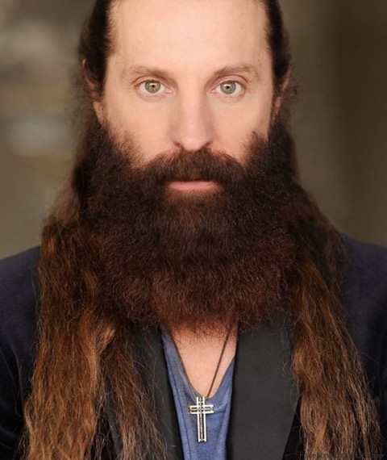
Acteur et réalisateur, David La Haye s’est fait remarquer dans de nombreuses productions au cinéma et à la télévision. Il a reçu le Prix Génie du Meilleur acteur en 1998 pour son rôle dans L’Enfant d’eau, puis a été nommé à plusieurs reprises dans cette catégorie aux Gémeaux, aux Génies et aux Jutra.
FILMOGRAPHIE
ALL YOU CAN EAT BOUDDHA 2017
HOCHELAGA TERRE DES ÂMES 2017
MIRADOR (série TV) 2017
J’ESPÈRE QUE TU VAS BIEN 2 2013
J’ESPÈRE QUE TU VAS BIEN 2012
NOUVELLE France 2004
UN CRABE DANS LA TÊTE 2001
FULL BLAST 1999
L’ENFANT D’EAU 1998
OMERTA (série TV) 1998

RICHARD JUTRAS
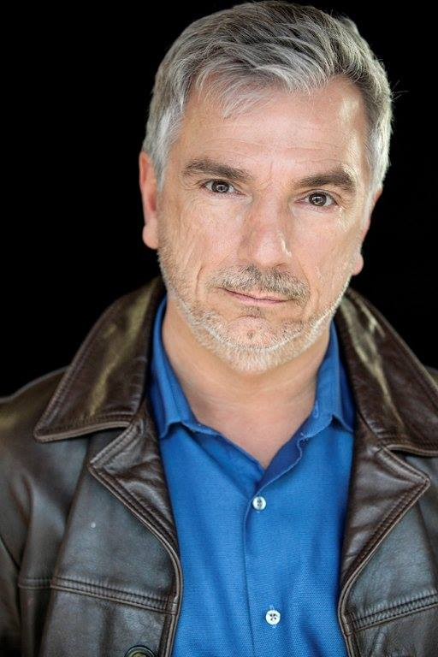
Richard Jutras compte à son actif de nombreux rôles au théâtre, à la télévision et au cinéma, dans des productions québécoises, américaines et internationales. On a pu le voir notamment dans Stonewall, L’Extravagant voyage du jeune et prodigieux T.S. Spivet ou encore Mambo Italiano.
FILMOGRAPHIE
ALL YOU CAN EAT BOUDDHA 2017
STONEWALL 2015
L’EXTRAVAGANT VOYAGE DU 2013
JEUNE ET PRODIGIEUX T.S. SPIVET
BLANCHE NEIGE 2012
FENÊTRE SECRÈTE 2004
MAMBO ITALIANO 2003
NUIT DE NOCES 2001
STARDOM 2000

NATHALIE COUPAL
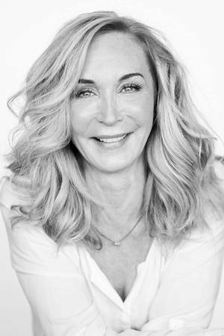
À la fois actrice, chanteuse et musicienne, Nathalie Coupal a déjà participé à de nombreuses séries TV, film, pièces de théâtre et comédies musicales. On a pu la voir récemment dans les séries Ces gars-là, Les pêcheurs et O’, et au cinéma dans La vallée des larmes.
FILMOGRAPHIE
CES GARS-LÀ (série TV) 2014
LES PÊCHEURS (série TV) 2014
O’ (série TV) 2014
MENSONGES (série TV) 2013
LA VALLÉE DES LARMES 2012
MÉMOIRES AFFECTIVES 2004
WINDIGO 1994

SÉBASTIEN RENÉ
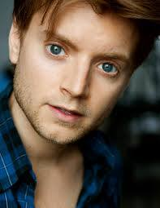
Depuis sa sortie de l’École nationale de théâtre, Sébastien René a joué autant au théâtre, à la télévision et au cinéma. Après avoir participé à L’Âge des ténèbres, il a notamment joué dans Les doigts croches, Starbuck et Delivery Man.
FILMOGRAPHIE
ALL YOU CAN EAT BOUDDHA 2017
UNE FILLE COMME MOI 2016
DELIVERY MAN 2013
STARBUCK 2010
LES DOIGTS CROCHES 2008
LE GRAND DÉPART 2007
L’AGE DES TÉNÈBRES 2006

ALEXANDER GUERRERO

BIOGRAPHIE DES PRODUCTRICES

VOYELLES FILMS
Voyelles films a pour mission première de faire exister les images et les histoires de jeunes talents québécois. Les productrices Ménaïc Raoul et Gabrielle Tougas-Fréchette ont à cœur de défendre un cinéma empreint de fantaisie et de poésie. Leur travail rayonne autant au Québec qu’à l’international, du Festival Regard sur le court métrage au Saguenay jusqu’au Festival de Cannes. La jeune compagnie travaille présentement sur la post-production de son 3e long métrage de fiction, tourné à l’hiver 2017, et développe une dizaine de projets de courts et de longs métrages, tout en accompagnant la diffusion de leurs précédents films à travers les festivals internationaux.

FILMOGRAPHIE

The 20th CENTURY de Matthew Rankin (en post-production) 2017
(Long-Métrage de Fiction)

LES ANNÉES LUMIÈRE de Sarianne Cormier 2017
L’INNOMMABLE de Raphaël Bélanger 2017

ALL YOU CAN EAT BOUDDHA de Ian Lagarde 2017
(Long-Métrage de Fiction)

LE DERNIER MARDI de Fanny Mallette 2016

GRIMACES de Ian Lagarde & Gabrielle Tougas-Fréchette 2016
*Grand Prix Canal Plus Gala Prends ça court 2017
*Grand Prix Ottoblix Gala Prends ça court 2017
*Prix Air Canada Gala Prends ça court 2017
*Prix Maison 4: 3 Distribution Gala Prends ça court 2017

LE CŒUR DE MADAME SABALI de Ryan McKenna 2015
(Long-Métrage de Fiction)
*Grand Prix Focus, Festival du nouveau cinéma, 2015

NOUVEL AN de Marie-Ève Juste 2015

BLEU TONNERRE, UN CONTE RURAL CHANTÉ 2015
de Jean-Marc E. Roy & Philippe-David Gagné
*Sélection officielle Quinzaine des réalisateurs, 2015
*Meilleur court métrage international Tubigen-Stuttgart 2015

CEUX QUI RESTENT de Mathieu Vachon 2015
*Meilleur court métrage canadien VIFF 2016

TENTACULES 8, LE RETOUR DE LA CHOSE 2014
de Ian Lagarde & Gabrielle Tougas-Fréchette
*Meilleur court métrage international Tubigen-Stuttgart

ÉCLAT DU JOUR de Ian Lagarde 2013
*Best Narrative Short, Slamdance Film Festival 2014

NOUS AVIONS de Stéphane Moukarzel 2013
*Nomination Prix Écrans canadiens
meilleur court métrage 2014
*Nomination Jutra du meilleur court métrage 2014

LÀ OÙ JE SUIS de Myriam Magassouba 2012
*Prix interprétation féminine Fantasia 2013
*Prix meilleur court métrage Fantasia 2013
*Prix Jutra meilleur court métrage 2013

AVEC JEFF, À MOTO de Marie-Ève Juste 2011
*Sélection officielle Quinzaine des réalisateurs 2012
*Nomination Jutra du meilleur court métrage 2013

CE N’EST RIEN de Nicolas Roy 2011
*Sélection officielle Festival de Cannes 2011
*Nomination Jutra du meilleur court métrage 2012

VENT SOLAIRE de Ian Lagarde 2011
*Meilleure réalisation Regard sur le court-métrage
au Saguenay 2012

JONATHAN & GABRIELLE de Louis-Philippe Eno 2010
*Meilleur court métrage canadien
Festival du nouveau cinéma 2011

En développement

THE WORST JOURNEY IN THE WORLD de Matthew Rankin
(Long-Métrage de Fiction)

TAM de Khoa Lê
(Long-Métrage de Fiction)

463 de Raphaël Bélanger
(Long-Métrage de Fiction)

ARWA (titre temporaire) de Cécile Gariépy
(Court-Métrage de Fiction)

DÉCHET de Jean-Simon Leduc
(Court-Métrage de Fiction)

UN JOUR, OU DEUX de Nicolas Roy
(Court-Métrage de Fiction)
BIOGRAPHIE DU DISTRIBUTEUR

Fondée en 1996 et basée à Montréal, FunFilm est une compagnie spécialisée dans la distribution de productions étrangères et de films d’auteur locaux. Elle est également en charge de la vente internationale de films québécois.

Manoel de Oliveira, Patrice Chéreau, Philippe Garrel, Alain Resnais, Béla Tarr, Alexander Sokourov, Raymond Depardon et Bruno Dumont figurent parmi les prolifiques auteurs de son catalogue, plusieurs de leurs films ayant connu une large reconnaissance internationale, tel que « L’image manquante » de Rithy Pahn, nommé pour l’Oscar du meilleur film étranger en 2014.

Au fil des ans, de nombreuses productions canadiennes proposées par Funfilm se sont aussi fait remarquer sur la scène internationale en remportant des prix dans les plus grands festivals. C’est le cas notamment des films de Denis Côté : « Elle veut le chaos », lauréat du Léopard d’argent de la Meilleure réalisation au Festival de Locarno en 2008, « Carcasses », présenté à la Quinzaine des Réalisateurs en 2009 et « Vic+Flo ont vu un ours », récipiendaire d’un Ours d’argent à Berlin en 2013, ainsi que des films de François Delisle : « 2 fois une femme », sélectionné au Festival international des films de Pusan en 2010, « Le Météore », présenté au Festival de Sundance en 2013 et « Chorus » au Festival de Berlin en 2015. Enfin, « Félix & Meira » de Maxime Giroux a été sacré Meilleur film canadien au Festival international du film de Toronto ainsi qu’au Festival du nouveau cinéma en 2014, puis a représenté le Canada dans la course aux Oscars en 2015.

LISTE ARTISTIQUE

Mike
LUDOVIC BERTHILLOT

Valentino
SYLVIO ARRIOLA

Esmeralda
YAÏTÉ RUIZ

JP Newtown
DAVID LA HAYE

Burt
RICHARD JUTRAS

Olga
NATHALIE COUPAL

Sasha
SÉBASTIEN RENÉ

Santiago
ALEXANDER GERRERO

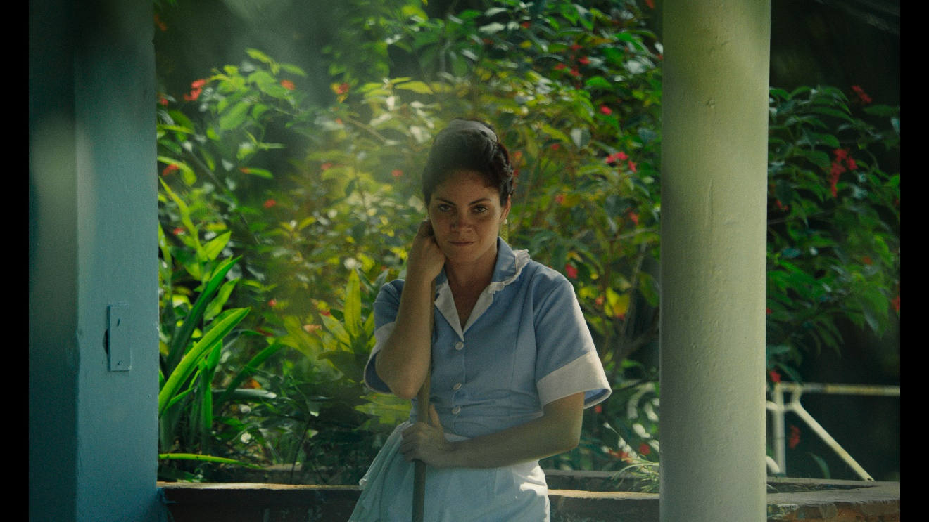

LISTE TECHNIQUE

Réalisation
IAN LAGARDE

Scénarisation
IAN LAGARDE

Production
GABRIELLE TOUGAS-FRÉCHETTE et MÉNAÏC RAOUL (VOYELLES FILMS)

Productrice Exécutive
JASMYRH LEMOINE

Direction Photo
JOHN LONDONO

Direction Artistique
JOËLLE PÉLOQUIN

Costumes
GABRIELLE TOUGAS-FRÉCHETTE

Son
JEAN-SÉBASTIEN BEAUDOIN-GAGNON et SYLVAIN BELLEMARE

Montage
MATHIEU GRONDIN

